I MANTELLI
La genetica dei colori

Le caratteristiche ereditarie che si manifestano in un individuo rappresentano l’insieme del suo patrimonio genetico. Il genotipo di un individuo costituisce tutto ciò che è racchiuso nel nucleo cellulare e che va definire il DNA, mentre il fenotipo è l'insieme dei caratteri che l'individuo manifesta. Il fenotipo è influenzato dal genotipo, dalle interazioni fra geni e anche da fattori esterni, dunque può variare. In poche parole, possiamo quindi dire che il fenotipo è l’espressione variabile del genotipo e può manifestarsi in varie forme, tra cui le varietà di colore dei mantelli.
Il mantello è il complesso dei peli che rivestono il corpo del cavallo, alla nascita il puledro è ricoperto da una fitta lanuggine che, nel volgere di circa 4-5 mesi, viene sostituita dal pelo definitivo fondamentale per la protezione atmosferica e la termoregolazione. Ciascun pelo è costituito da una sezione centrale chiamata midollo composta da file di cellule alternate a bolle d’aria; esternamente al midollo troviamo uno strato chiamato corteccia ricoperto da uno strato molto fine chiamato cuticola. I pigmenti contenuti in midollo e corteccia determinano la colorazione del soggetto. La genetica dei mantelli, rappresentata dallo studio genetico della pigmentazione, considera l’eredità dei caratteri che influenzano i granuli di pigmento
Dal punto di vista chimico nei mammiferi il colore dipende dalla presenza di melanina nella cute e nel pelo. Questo pigmento viene sintetizzato nei melanociti da vescicole chiamate melanosomi e oltre a influenzare il colore della pelle, protegge il DNA dai raggi UV del sole, previene l’invecchiamento cutaneo e contrasta i processi degenerativi legati allo stress che la luce solare provoca all’epidermide. La melanina si divide in: eumelanina (pigmento bruno-nero) e feomelanina (pigmento giallastro-rosso); questi due pigmenti combinandosi tra loro e con parti apigmentate creano i vari tipi di mantelli. Il colore del mantello è determinato da due geni, cioè due posizioni nei cromosomi, che influenzano la produzione dei pigmenti dei peli: il gene “Agouti”e il gene “Extension”. Un gene può avere una o più forme, queste vengono chiamate alleli; se i due alleli, materno e paterno, sono uguali, l’individuo sarà “omozigote” per quel determinato gene, se sono diversi l’individuo sarà “eterozigote”. L’allele più forte, quello che verrà espresso, si chiama dominante, l’altro, che non viene espresso (non è fenotipicamente evidente ma è presente nel genotipo), è chiamato recessivo.
Alla posizione Agouti possono esserci due alleli, il dominante A e il recessivo a. Allo stesso modo il gene Extension ha gli alleli E, dominante, ed e, recessivo.
I geni Extension e Agouti sono responsabili della sintesi di eumelanina e feomelanina e quindi dei colori castano, baio e nero. L’azione del gene indicato come Agouti interviene nel regolare la distribuzione della sintesi della eumelanina e pertanto si esplica solo in presenza della forma dominante del gene Extension. In particolare la presenza dell’allele dominante dell’Agouti (A) comporta la limitazione di peli neri ad alcune regioni definite del mantello, mentre l’allele recessivo (a) provoca una distribuzione uniforme del pigmento. Pertanto negli animali omozigoti per il gene Extension dominante e Agouti recessivo il mantello sarà uniformemente nero. Il gene Extension regola la sintesi della eumelanina e pertanto, nella sua forma dominante, porta alla pigmentazione nera mentre, nella forma recessiva, diminuisce la pigmentazione nera a favore del rosso.

MANTELLI SEMPLICI
- BIANCO O ALBINO (Ww): pelle rosea depigmentata visibile intorno alla bocca, narici e occhi. Occhi pigmentati. In forma WW il gene è letale.

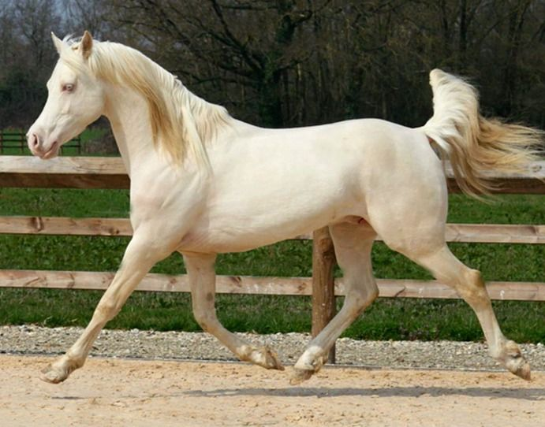

- SAURO (ee): peli e crini rossi.

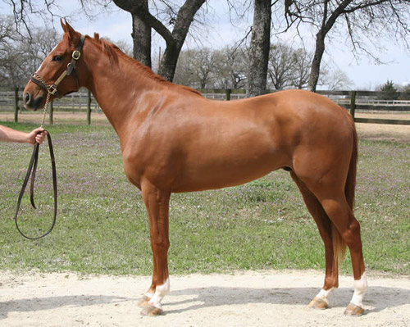

SAURO CHIARO e SAURO SCURO

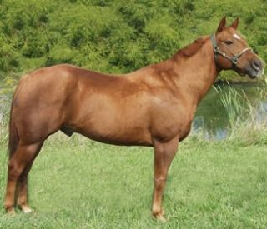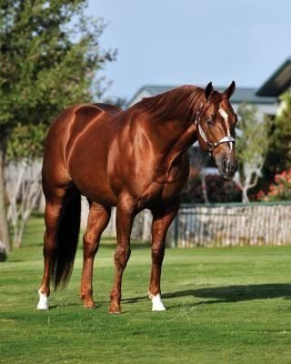

SAURO CILIEGIA e SAURO DORATO

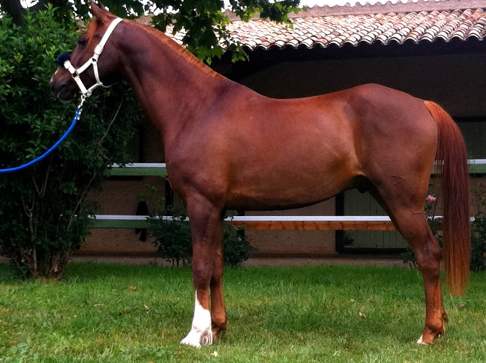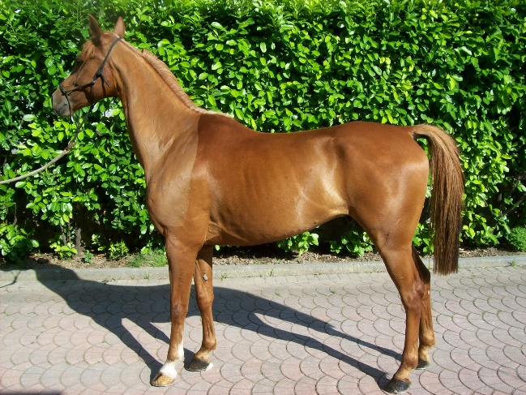

SAURO BRUCIATO

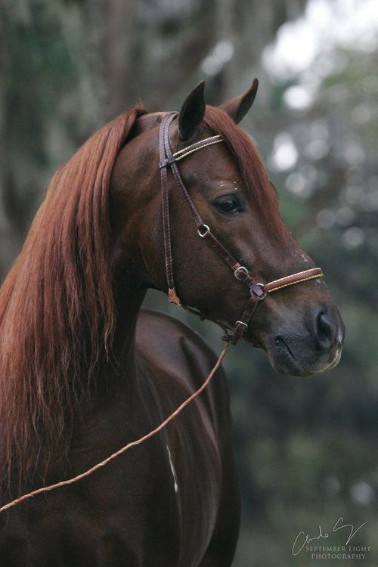

- MORELLO (aa, E-): peli e crini neri.

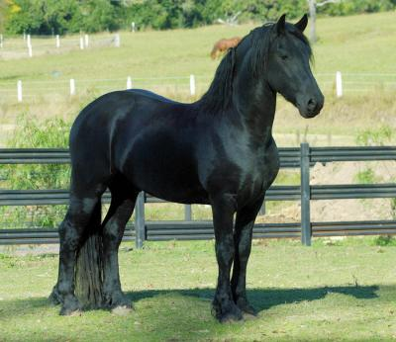

- BAIO (A-, E-): peli rossi per testa, collo, tronco e parte prossimale degli arti; peli neri per coda, criniera e parte distale arti.

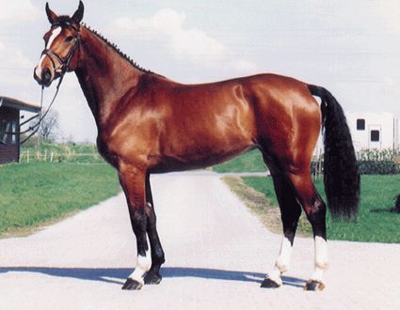

BAIO CHIARO e BAIO SCURO

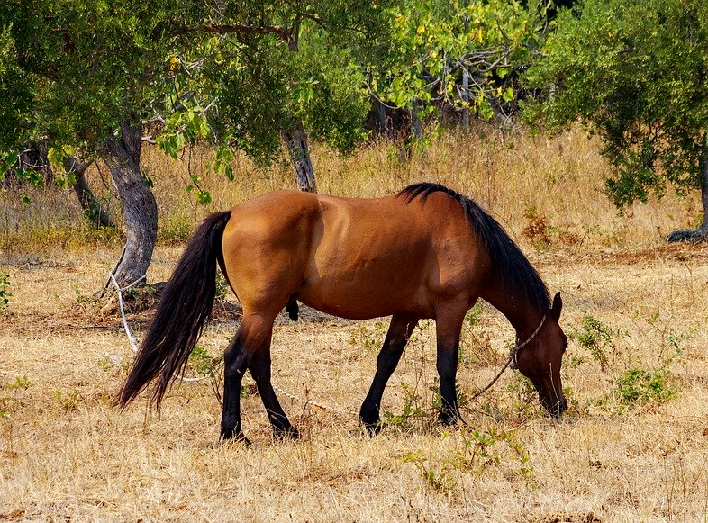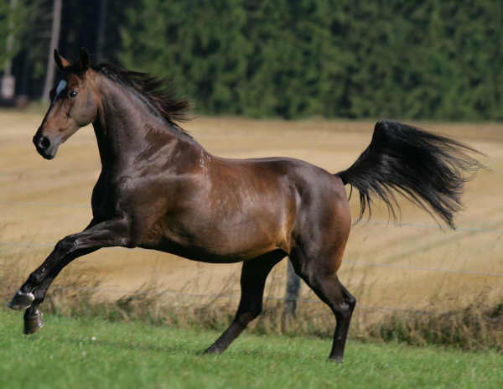

BAIO CILIEGIA

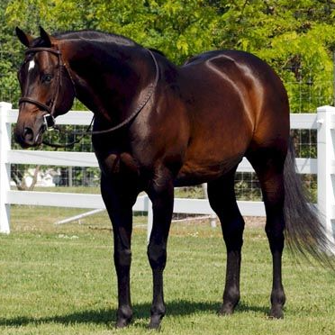

- GRIGIO (GG, Gg): è il responsabile della progressiva distruzione della melanina nel corso della vita dell’animale, sebbene alla nascita sia pigmentato. I puledri con gene Grey presentano già peli bianchi generalmente nella testa e, nonostante il mantello diventi interamente bianco, permane la pigmentazione nella cute e negli occhi.

GRIGIO CHIARO e GRIGIO SCURO

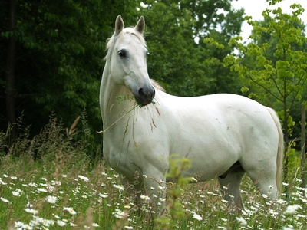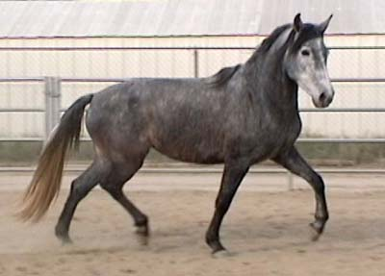

- GRIGIO POMELLATO : ha un effetto minore nella diluizione della feomelanina e produce una colorazione argentata.

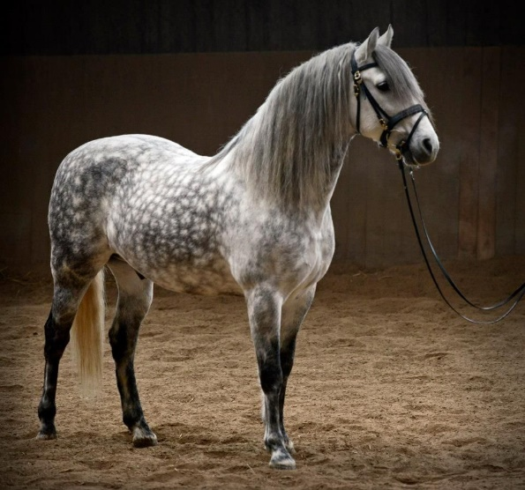

MANTELLI COMPOSTI
In associazione con i geni che definiscono i colori base del mantello intervengono altri geni responsabili fondamentalmente della diluizione della pigmentazione di base, pertanto ampliano la gamma di colori dei mantelli in termini di intensità della colorazione.
CREAM: comporta le colorazioni dorate del mantello in quanto interviene prevalentemente nella diluizione della feomelanina. In forma eterozigote determina una diluizione dei pigmenti rossi, in forma omozigote diluisce i pigmenti sia rossi che neri.
- PALOMINO (ee, Cccr: sauro + cream eterozigote): il gene diluizione trasforma il rosso in giallo dando peli dorati e crini bianchi.

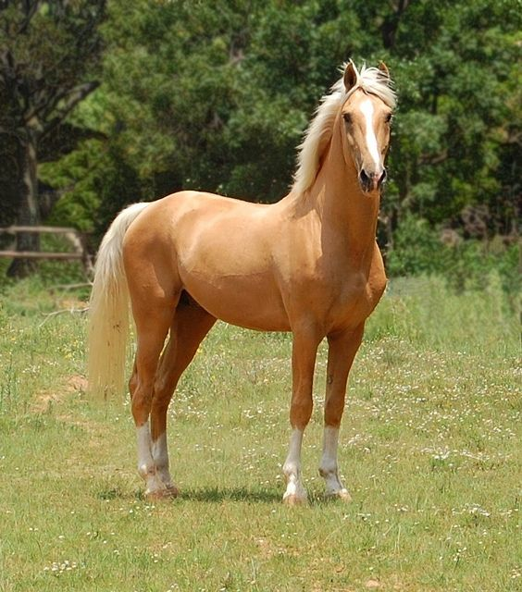

- CREMELLO (ee, ccrccr: sauro + cream omozigote): peli e crini caffelatte chiaro, pelle rosa occhi azzurri.

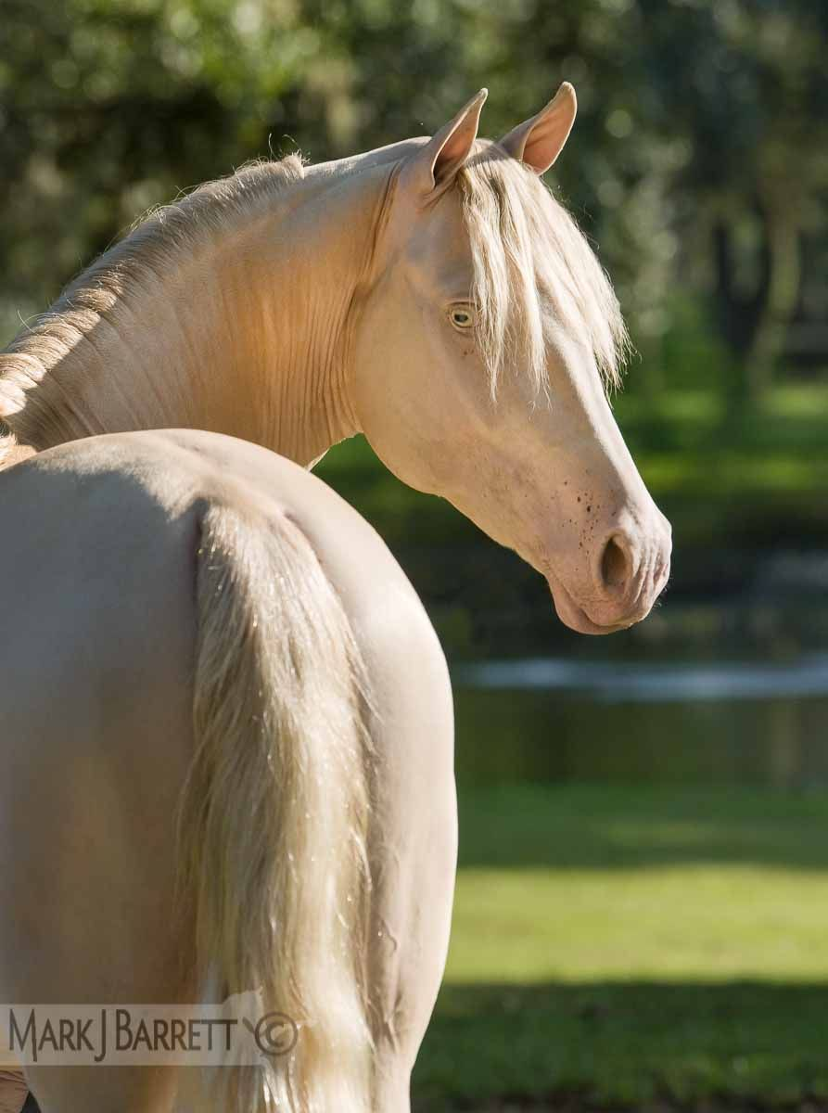

- BUCKSKIN (A-, E-, Cccr: baio + cream eterozigote): il gene diluisce il rosso a giallo. Il naso, i crini e le zone distali degli arti sono neri.

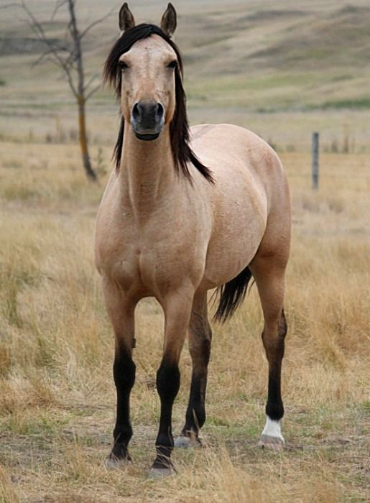

- PERLINO (A-, E-, ccrccr: baio + cream omozigote): mantello crema, pelle rosa, occhi blu, i crini e le zone distali degli arti sono rossicci.

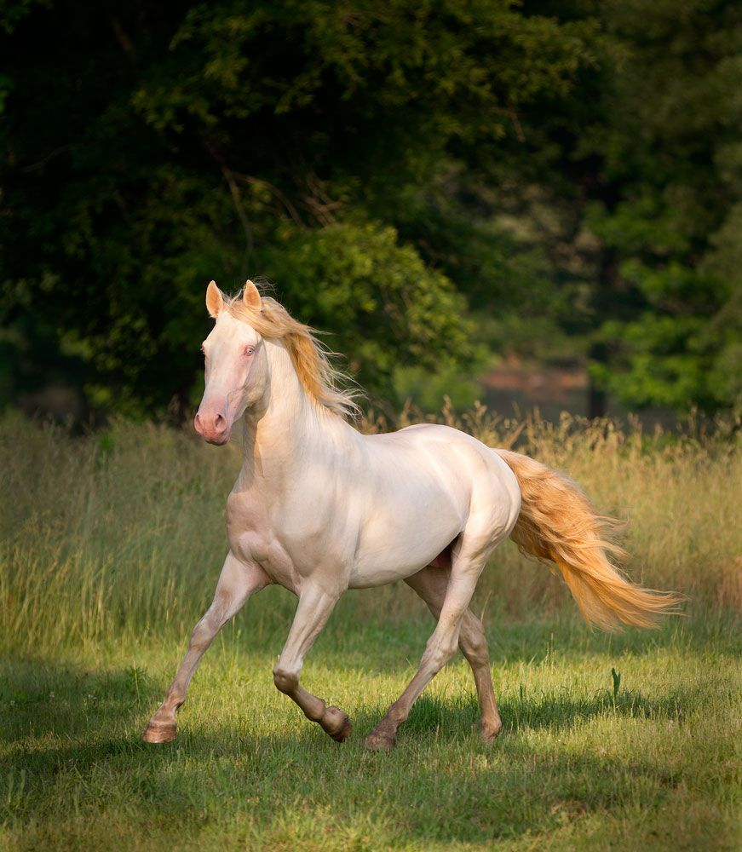

- SMOKY BLACK (E-, aa, Cccr: morello + cream eterozigote): mantello baio sporco, crini e zone distali degli arti neri.

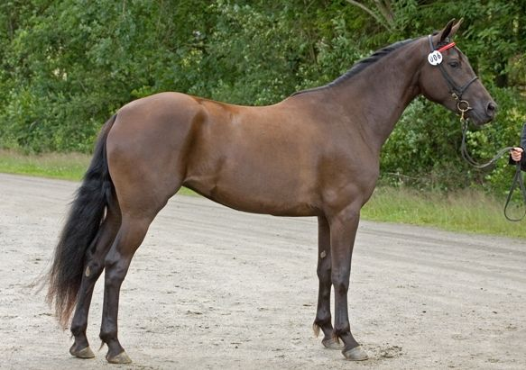

- SMOKY CREAM (aa;E-,ccrccr: morello + cream omozigote): il gene diluisce il nero, pelle rosa e mantello crema sporco.

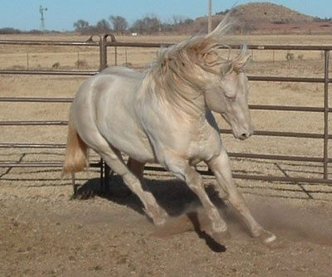

- CHAMPAGNE (Ch): il gene diluisce il colore rosso e il nero. La pelle è rosa e gli occhi, blu alla nascita, diventano marroni chiari. Oltre alla diluizione di entrambi i pigmenti, il gene comporta la comparsa di maculatura grigia nella pelle e riflessi metallici nel pelame.

GOLDEN CHAMPAGNE (su sauro) e AMBER CHAMPAGNE (su baio)
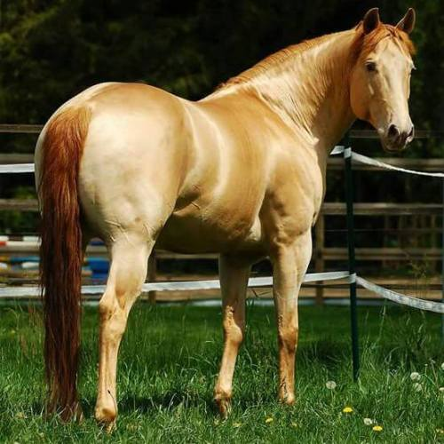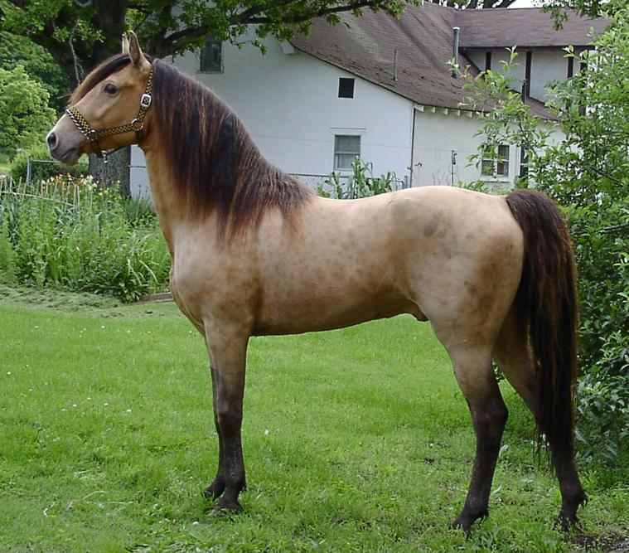

CLASSIC CHAMPAGNE (su morello)
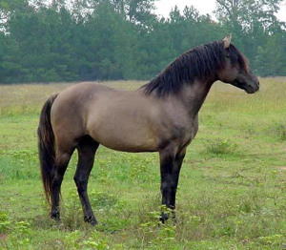

- DUN (D): l’allele dominante porta alla diluizione di entrambe le forme della melanina , inoltre produce mantelli caratterizzati da muso scuro e presenza di altrettante bande scure nella schiena, nelle spalle e nell’estremità degli arti e nei padiglioni auricolari. Il gene diluisce a rosso/rosato, rosso/giallo, giallo/grigio.

REDDUN (sauro) e BAYDUN (baio)
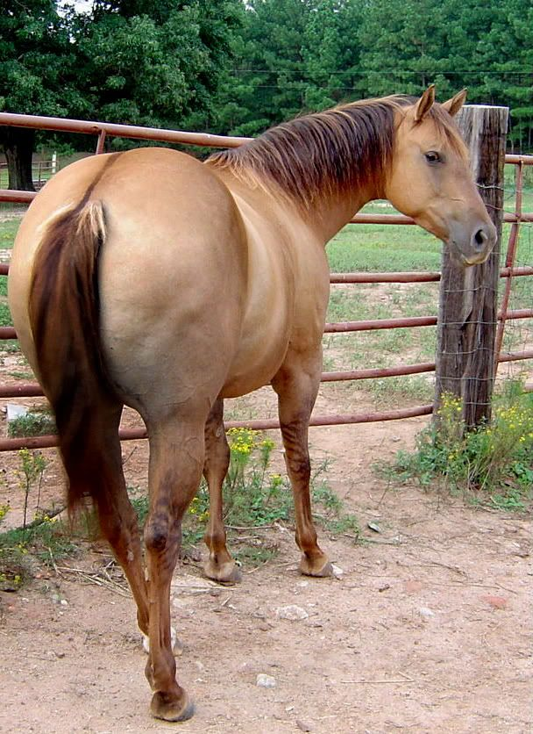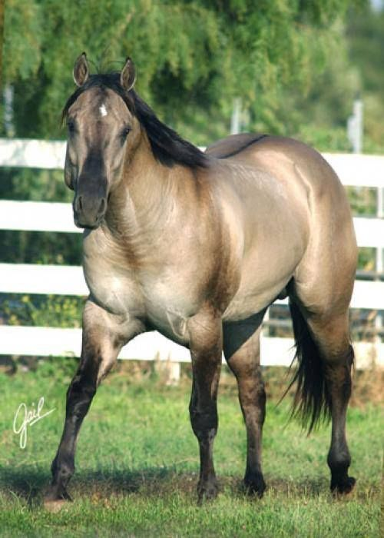

BLACKDUN (morello)
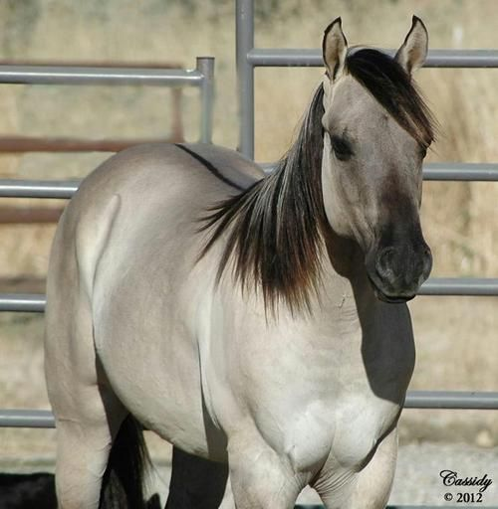

- ROANO (Rnrn): peli bianchi mescolati a peli di altro colore, in questi casi il mantello dei puledri ha composizione simile agli animali con il gene Grey, si differenziano perché il rapporto fra peli di colore diverso non varia con l’età. Nella colorazione classica del roano i peli bianchi rappresentano circa il 50% del pelame nel tronco dell’animale, mentre la testa e la parte distale degli arti hanno una minore presenza di peli bianchi, risultano quindi di colorazione più scura.

REDROAN (sauro) e BAYROAN (baio)
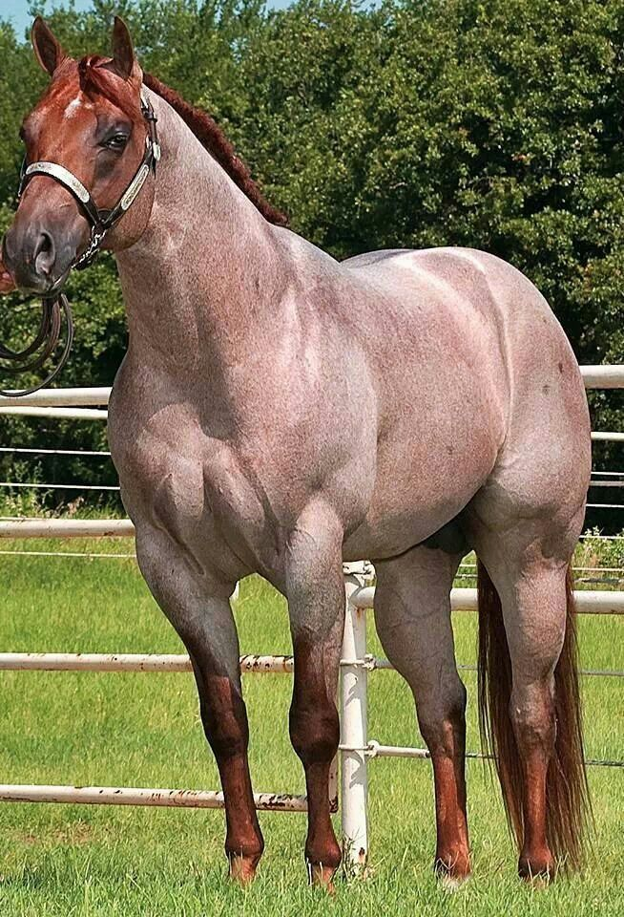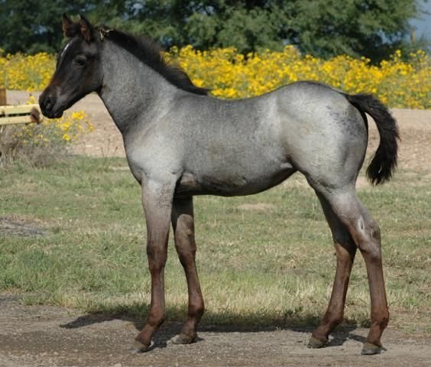

BLUEROAN (morello)
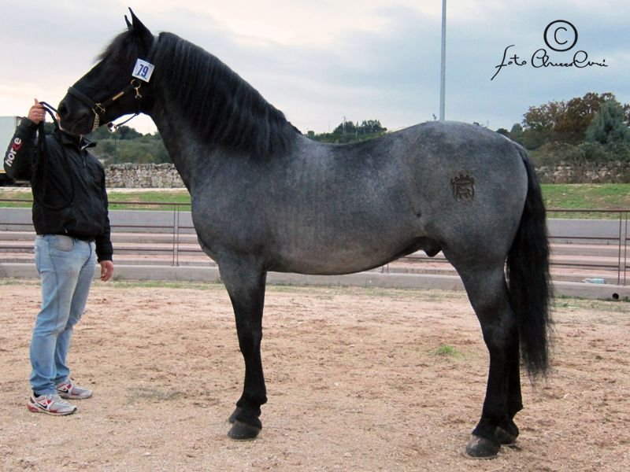

- RABICANO (RbRb, Rbrb): mantello rossiccio con peli bianchi concentrati sui fianchi, coda e crini.

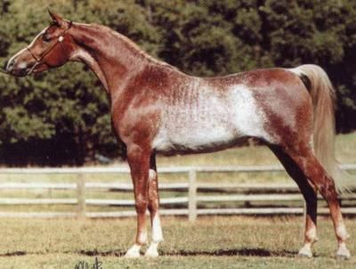

MANTELLI PEZZATI
SABINO: (Sistema poligenico: lista e/o stella e balzane bianche) e TOBIANO (ToTo, Toto: pezzatura e zampe bianche, coda di due o più colori).

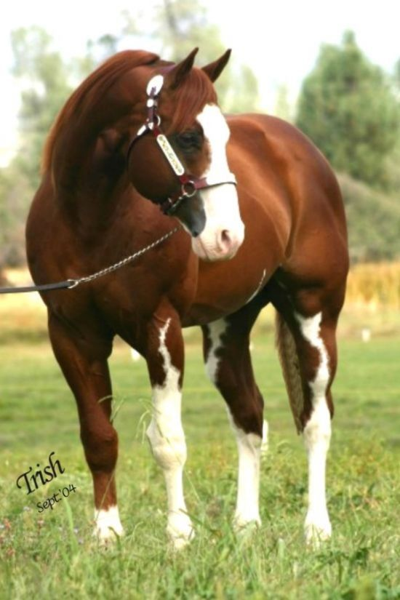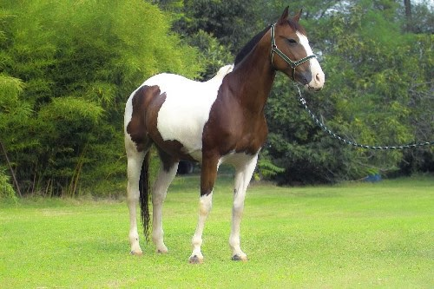

OVERO (Oo: macchie frastagliate su tutto il corpo, zampe scure) e SPLASH WHITE (pezzatura molto netta, muso bianco e occhi azzurri)

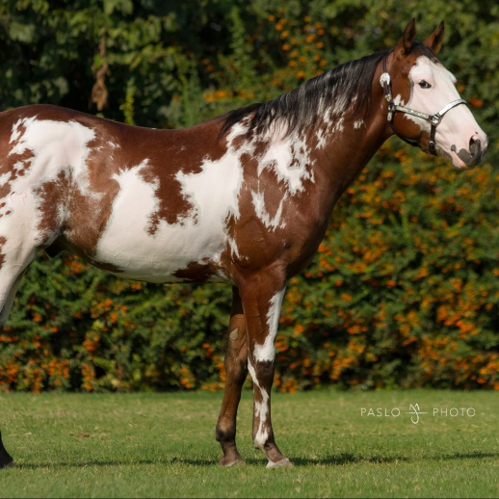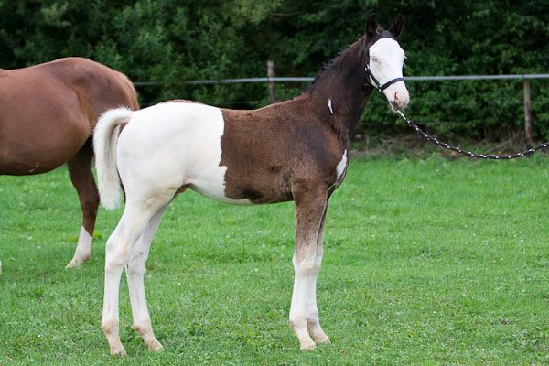

MANTELL MACULATI
- LEOPARD (LpLP: mantello bianco con macchie colorate molto diffuse, spesso la maculatura interessa anche la cute e spesso si manifesta anche colore bianco o striato degli zoccoli. La maculatura, seppure presente alla nascita, si rende man mano più evidente fino all’età di 5 anni circa) e FEWSPOT (mantello bianco con rare macchie colorate)
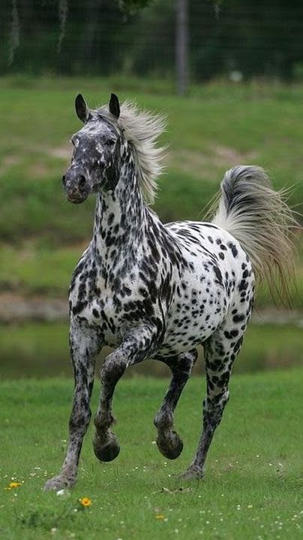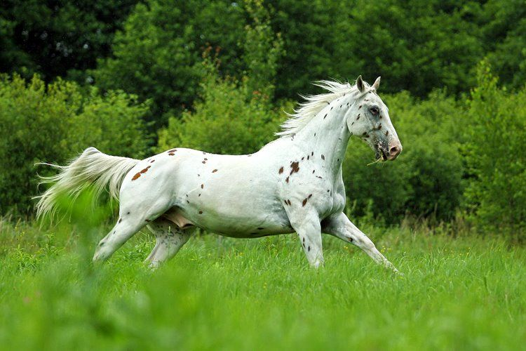

BLANKET (mantello colorato con area bianca sulla groppa) e BLANKET WITH SPOTS (mantello colorato e area bianca con macchie sulla groppa)

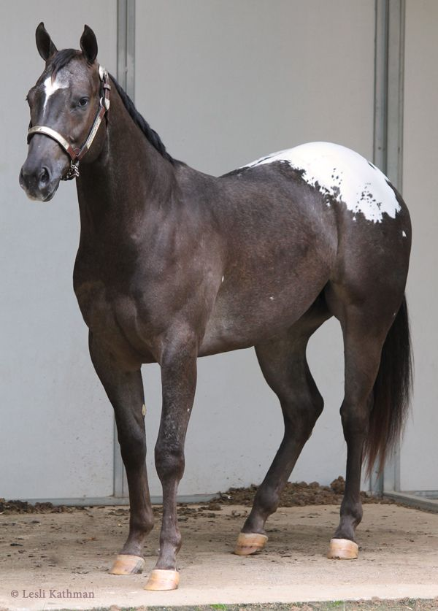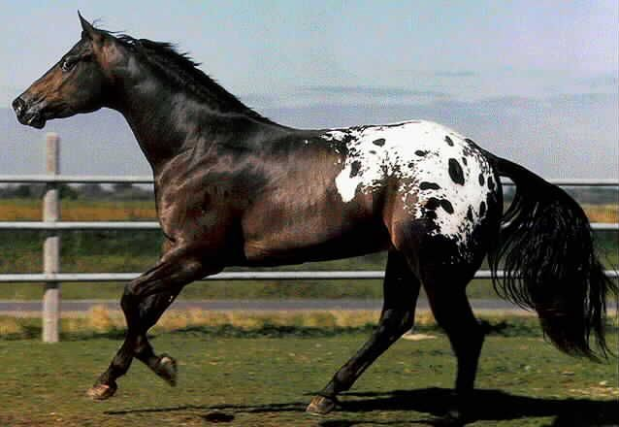

FROSTED (colore base e ciuffi di peli bianchi su tutto il corpo) e VARNISH ROAN (colorazione roana limitate alle zone ossee)

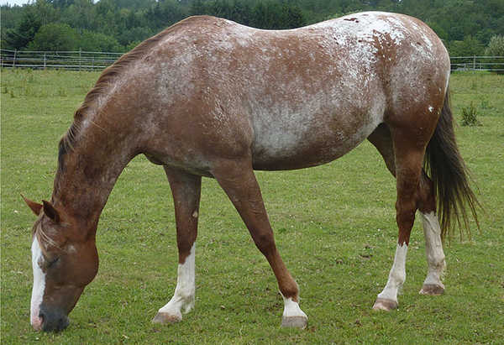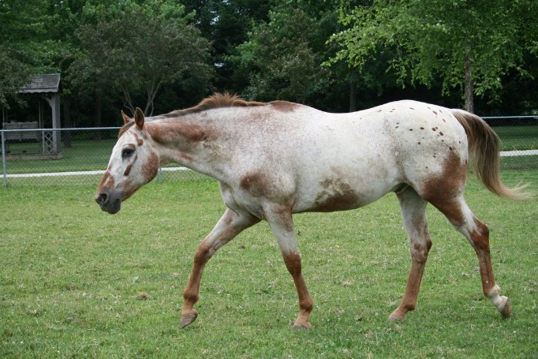

Oggi lo studio del DNA permette a chiunque, per curiosità o per lavoro, di identificare ed analizzare i geni che regolano un determinato carattere. I test genetici sono basati sull’esame del DNA e possono essere eseguiti facilmente sia su campioni di sangue che su campioni di radici di pelo, criniera o coda. In ambito allevatoriale questa ricerca è utile in quanto, oltre a permettere di risalire con esattezza alla identificazione dei colori e dei patterns di ogni animale permettendo così di effettuare selezioni mirate per eliminare caratteri indesiderabili, evidenzia anche la presenza di eventuali malattie genetiche.

“La genetica dei colori dei mantelli nei mammiferi riguarda fattori ereditari direttamente correlati a granuli di pigmento. Questi granuli possono avere una differente quantità, forma e disposizione.” Searle, A. G 1968. Camparative Genetics of Coat Colour in Mammals, Logos Press.

